|  |  |  |
| --- | --- | --- |
| **ГРАФИЧЕСКОЕ ОПИСАНИЕ**  **местоположения границ населенных пунктов, территориальных зон, особо охраняемых природных территорий, зон с особыми условиями использования территории**  **деревня Лопатино, Просницкое сельское поселение, Кирово-Чепецкий район, Кировская область** | | |
| (наименование объекта, местоположение границ которого описано (далее - объект)) | | |
| **Раздел 1** | | |
| **Сведения об объекте** | | |
| **№ п/п** | **Характеристики объекта** | **Описание характеристик** |
| **1** | **2** | **3** |
| 1. | Местоположение объекта | Кировская область, район Кирово- Чепецкий, деревня Лопатино |
| 2. | Площадь объекта +/- величина  погрешности определения площади (Р +/- Дельта Р) | 188494 +/- 7597 м² |
| 3. | Иные характеристики объекта | - |
|  | | |

|  |  |  |  |  |  |
| --- | --- | --- | --- | --- | --- |
| **Раздел 2** | | | | | |
| **Сведения о местоположении границ объекта** | | | | | |
| 1. Система координат | | | | | |
| 2. Сведения о характерных точках границ объекта | | | | | |
| **Обозначение характерных точек границ** | **Координаты, м** | | **Метод определения координат характерной точки** | **Средняя квадратическая погрешность положения характерной точки (Мt), м** | **Описание обозначения точки на местности (при наличии)** |
| **X** | **Y** |
| **1** | **2** | **3** | **4** | **5** | **6** |
| 1 | 562122.40 | 2232605.90 | Картометрический метод | 5.0 | Закрепление отсутствует |
| 2 | 562015.00 | 2232485.50 | Картометрический метод | 5.0 | Закрепление отсутствует |
| 3 | 562014.80 | 2232482.50 | Картометрический метод | 5.0 | Закрепление отсутствует |
| 4 | 562119.20 | 2232364.00 | Картометрический метод | 5.0 | Закрепление отсутствует |
| 5 | 562120.10 | 2232319.00 | Картометрический метод | 5.0 | Закрепление отсутствует |
| 6 | 562140.40 | 2232286.70 | Картометрический метод | 5.0 | Закрепление отсутствует |
| 7 | 562141.60 | 2232266.80 | Картометрический метод | 5.0 | Закрепление отсутствует |
| 8 | 562136.90 | 2232244.20 | Картометрический метод | 5.0 | Закрепление отсутствует |
| 9 | 562106.50 | 2232203.20 | Картометрический метод | 5.0 | Закрепление отсутствует |
| 10 | 561966.20 | 2232322.60 | Картометрический метод | 5.0 | Закрепление отсутствует |
| 11 | 561912.70 | 2232366.70 | Картометрический метод | 5.0 | Закрепление отсутствует |
| 12 | 561880.60 | 2232389.20 | Картометрический метод | 5.0 | Закрепление отсутствует |
| 13 | 561869.30 | 2232389.90 | Картометрический метод | 5.0 | Закрепление отсутствует |
| 14 | 561848.20 | 2232373.60 | Картометрический метод | 5.0 | Закрепление отсутствует |
| 15 | 561815.80 | 2232343.60 | Картометрический метод | 5.0 | Закрепление отсутствует |
| 16 | 561813.80 | 2232346.20 | Картометрический метод | 5.0 | Закрепление отсутствует |
| 17 | 561793.80 | 2232367.40 | Картометрический метод | 5.0 | Закрепление отсутствует |
| 18 | 561786.80 | 2232377.30 | Картометрический метод | 5.0 | Закрепление отсутствует |
| 19 | 561782.70 | 2232411.20 | Картометрический метод | 5.0 | Закрепление отсутствует |
| 20 | 561780.00 | 2232414.70 | Картометрический метод | 5.0 | Закрепление отсутствует |
| 21 | 561786.58 | 2232425.85 | Картометрический метод | 5.0 | Закрепление отсутствует |
| 22 | 561794.20 | 2232431.95 | Картометрический метод | 5.0 | Закрепление отсутствует |
|  | | | | | |

|  |  |  |  |  |  |
| --- | --- | --- | --- | --- | --- |
| 2. Сведения о характерных точках границ объекта | | | | | |
| **Обозначение характерных точек границ** | **Координаты, м** | | **Метод определения координат характерной точки** | **Средняя квадратическая погрешность положения характерной точки (Мt), м** | **Описание обозначения точки на местности (при наличии)** |
| **X** | **Y** |
| **1** | **2** | **3** | **4** | **5** | **6** |
| 23 | 561794.81 | 2232437.00 | Картометрический метод | 5.0 | Закрепление отсутствует |
| 24 | 561797.46 | 2232442.42 | Картометрический метод | 5.0 | Закрепление отсутствует |
| 25 | 561798.48 | 2232450.45 | Картометрический метод | 5.0 | Закрепление отсутствует |
| 26 | 561690.15 | 2232581.36 | Картометрический метод | 5.0 | Закрепление отсутствует |
| 27 | 561669.70 | 2232603.70 | Картометрический метод | 5.0 | Закрепление отсутствует |
| 28 | 561631.80 | 2232646.80 | Картометрический метод | 5.0 | Закрепление отсутствует |
| 29 | 561630.70 | 2232649.30 | Картометрический метод | 5.0 | Закрепление отсутствует |
| 30 | 561623.70 | 2232668.50 | Картометрический метод | 5.0 | Закрепление отсутствует |
| 31 | 561623.60 | 2232674.30 | Картометрический метод | 5.0 | Закрепление отсутствует |
| 32 | 561610.20 | 2232703.00 | Картометрический метод | 5.0 | Закрепление отсутствует |
| 33 | 561601.80 | 2232715.90 | Картометрический метод | 5.0 | Закрепление отсутствует |
| 34 | 561538.30 | 2232797.90 | Картометрический метод | 5.0 | Закрепление отсутствует |
| 35 | 561553.90 | 2232821.60 | Картометрический метод | 5.0 | Закрепление отсутствует |
| 36 | 561566.20 | 2232839.40 | Картометрический метод | 5.0 | Закрепление отсутствует |
| 37 | 561583.70 | 2232860.80 | Картометрический метод | 5.0 | Закрепление отсутствует |
| 38 | 561591.80 | 2232859.60 | Картометрический метод | 5.0 | Закрепление отсутствует |
| 39 | 561614.70 | 2232847.20 | Картометрический метод | 5.0 | Закрепление отсутствует |
| 40 | 561639.00 | 2232834.60 | Картометрический метод | 5.0 | Закрепление отсутствует |
| 41 | 561647.00 | 2232828.20 | Картометрический метод | 5.0 | Закрепление отсутствует |
| 42 | 561749.30 | 2232740.20 | Картометрический метод | 5.0 | Закрепление отсутствует |
| 43 | 561803.20 | 2232703.80 | Картометрический метод | 5.0 | Закрепление отсутствует |
| 44 | 561822.40 | 2232695.70 | Картометрический метод | 5.0 | Закрепление отсутствует |
| 45 | 561841.30 | 2232694.60 | Картометрический метод | 5.0 | Закрепление отсутствует |
| 46 | 561939.12 | 2232774.97 | Картометрический метод | 5.0 | Закрепление отсутствует |
| 47 | 562006.92 | 2232834.72 | Картометрический метод | 5.0 | Закрепление отсутствует |
|  | | | | | |

|  |  |  |  |  |  |
| --- | --- | --- | --- | --- | --- |
| 2. Сведения о характерных точках границ объекта | | | | | |
| **Обозначение характерных точек границ** | **Координаты, м** | | **Метод определения координат характерной точки** | **Средняя квадратическая погрешность положения характерной точки (Мt), м** | **Описание обозначения точки на местности (при наличии)** |
| **X** | **Y** |
| **1** | **2** | **3** | **4** | **5** | **6** |
| 48 | 562020.45 | 2232831.70 | Картометрический метод | 5.0 | Закрепление отсутствует |
| 49 | 562046.60 | 2232814.00 | Картометрический метод | 5.0 | Закрепление отсутствует |
| 50 | 562054.31 | 2232812.97 | Картометрический метод | 5.0 | Закрепление отсутствует |
| 51 | 562062.60 | 2232816.10 | Картометрический метод | 5.0 | Закрепление отсутствует |
| 52 | 562081.52 | 2232830.38 | Картометрический метод | 5.0 | Закрепление отсутствует |
| 53 | 562085.87 | 2232826.39 | Картометрический метод | 5.0 | Закрепление отсутствует |
| 54 | 562127.65 | 2232793.98 | Картометрический метод | 5.0 | Закрепление отсутствует |
| 55 | 562146.29 | 2232781.72 | Картометрический метод | 5.0 | Закрепление отсутствует |
| 56 | 562136.87 | 2232763.61 | Картометрический метод | 5.0 | Закрепление отсутствует |
| 57 | 562131.00 | 2232745.40 | Картометрический метод | 5.0 | Закрепление отсутствует |
| 58 | 562147.20 | 2232701.40 | Картометрический метод | 5.0 | Закрепление отсутствует |
| 59 | 562148.50 | 2232683.00 | Картометрический метод | 5.0 | Закрепление отсутствует |
| 60 | 562145.30 | 2232660.90 | Картометрический метод | 5.0 | Закрепление отсутствует |
| 61 | 562131.00 | 2232619.30 | Картометрический метод | 5.0 | Закрепление отсутствует |
| 1 | 562122.40 | 2232605.90 | Картометрический метод | 5.0 | Закрепление отсутствует |
| 3. Сведения о характерных точках части (частей) границы объекта | | | | | |
| **Обозначение характерных точек части границы** | **Координаты, м** | | **Метод определения координат характерной точки** | **Средняя квадратическая погрешность положения характерной точки (Мt), м** | **Описание обозначения точки на местности (при наличии)** |
| **X** | **Y** |
| **1** | **2** | **3** | **4** | **5** | **6** |
| - | - | - | - | - | - |
|  | | | | | |

|  |  |  |  |  |  |  |  |
| --- | --- | --- | --- | --- | --- | --- | --- |
| **Раздел 3** | | | | | | | |
| **Сведения о местоположении измененных (уточненных) границ объекта** | | | | | | | |
| 1. Система координат - | | | | | | | |
| 2. Сведения о характерных точках границ объекта | | | | | | | |
| **Обозначение характерных точек границ** | **Существующие координаты, м** | | **Измененные (уточненные) координаты, м** | | **Метод определения координат характерной точки** | **Средняя квадратическая погрешность положения характерной точки (Мt), м** | **Описание обозначения точки на местности (при наличии)** |
| **X** | **Y** | **X** | **Y** |
| **1** | **2** | **3** | **4** | **5** | **6** | **7** | **8** |
| - | - | - | - | - | - | - |  |
| 3. Сведения о характерных точках части (частей) границы объекта | | | | | | | |
| **Обозначение характерных точек части границы** | **Существующие координаты, м** | | **Измененные (уточненные) координаты, м** | | **Метод определения координат характерной точки** | **Средняя квадратическая погрешность положения характерной точки (Мt), м** | **Описание обозначения точки на местности (при наличии)** |
| **X** | **Y** | **X** | **Y** |
| **1** | **2** | **3** | **4** | **5** | **6** | **7 8** | |
| - | - | - | - | - | - | - |  |
|  | | | | | | | |

|  |  |  |
| --- | --- | --- |
| **ТЕКСТОВОЕ ОПИСАНИЕ**  **местоположения границ населенных пунктов, территориальных зон** | | |
| **Прохождение границы** | | **Описание прохождения границы** |
| **от точки** | **до точки** |
| **1** | **2** | **3** |
| - | - | - |
|  | | |

Раздел 4

План границ объекта

Условные обозначения

граница смежного населенного пункта

граница кадастрового квартала

вновь образованная граница, сведения о которой достаточны для определения на местности

существующая часть граница, сведения

о которой в ЕГРН достаточны для определения на местности

обозначение и номер повротной точки, сведения о которой достаточны для определения на местности

Масштаб 1:5000



Подпись Дата_15.05.2024г.

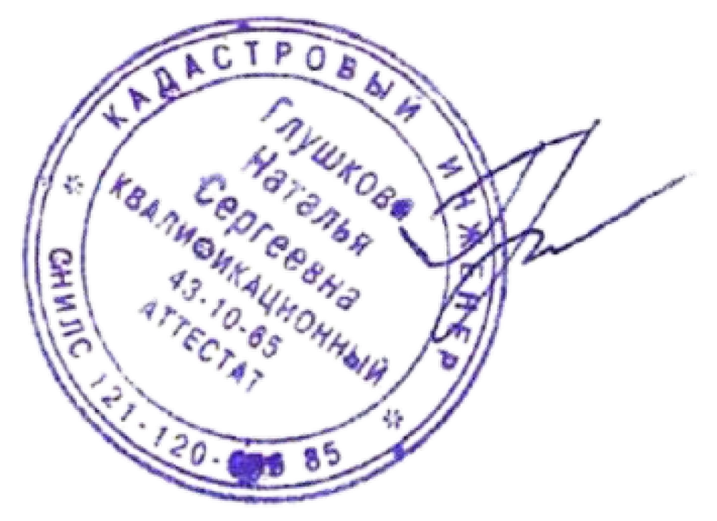Место